Universidad Tecnológica Nacional — UTN BA
Tecnicatura Universitaria en Desarrollo y Producción de Videojuegos · Modalidad eLearning
Audio Interactivo para Videojuegos
Segundo Parcial
Plantilla de entrega
Completá los campos entre corchetes, borrá las indicaciones en cursiva y exportá el documento a PDF con el nombre P2_NombreDelEquipo_Apellido_Nombre.pdf. La Parte 1 es la misma para todo el equipo; la Parte 2 es personal.

Parte 1 — Ficha del equipo
Idéntica en los PDF de todos los integrantes. Extensión: 1 a 2 páginas.
Nombre del equipo | [ ]
Proyecto base | 2. Unity Essentials / plantilla de Unity Learn.
Segmento jugable | [Qué ocurre en el segmento, en dos o tres líneas. Duración aproximada.]
Link al video | [https://… — público o no listado]

Integrantes
Apellido y nombre | Comisión | Bloques de los que es titular
Iellimo Mariano Agustin | 3 | Bloque A, Bloque B y Bloque D
Torres Isuardi Santiago Martin | 2 | Bloque C, Bloque E y Bloque F

Bloques
Bloque | Titular(es) | Minuto en el video
A · Mixer y mezcla final | Iellimo Mariano Agustin | [mm:ss]
B · Música adaptativa | Iellimo Mariano Agustin | [mm:ss]
C · Efectos de sonido (SFX) | Torres Isuardi Santiago Martin | [mm:ss]
D · Ambiente y espacialización | Iellimo Mariano Agustin | [mm:ss]
E · Voz | Torres Isuardi Santiago Martin | [mm:ss]
F · Programación de audio (C#) | Torres Isuardi Santiago Martin | [mm:ss]

Visión sonora
Me base en dos juegos específicamente que fue Sonic 2 y Super Mario 64, más que nada un juego más plataformero generalmente.

Audio Mixer
Captura del Audio Mixer completo: jerarquía de grupos, snapshots y niveles en reposo.

Parte 2 — Fundamentación individual
Personal, en primera persona. Extensión: 2 a 6 páginas.
Apellido y nombre | Iellimo Mariano Agustin
Equipo | 017
Comisión | 3

1. Mi rol
Yo me encargue de 3 bloques: Bloque A, Bloque B y Bloque D

2. Qué hice
Lo que implementaste, con capturas propias. Evidencias mínimas según el bloque:
- Bloque A: captura del mixer con jerarquía y niveles en reposo; lista de qué fuentes van a cada grupo.
- Bloque B: 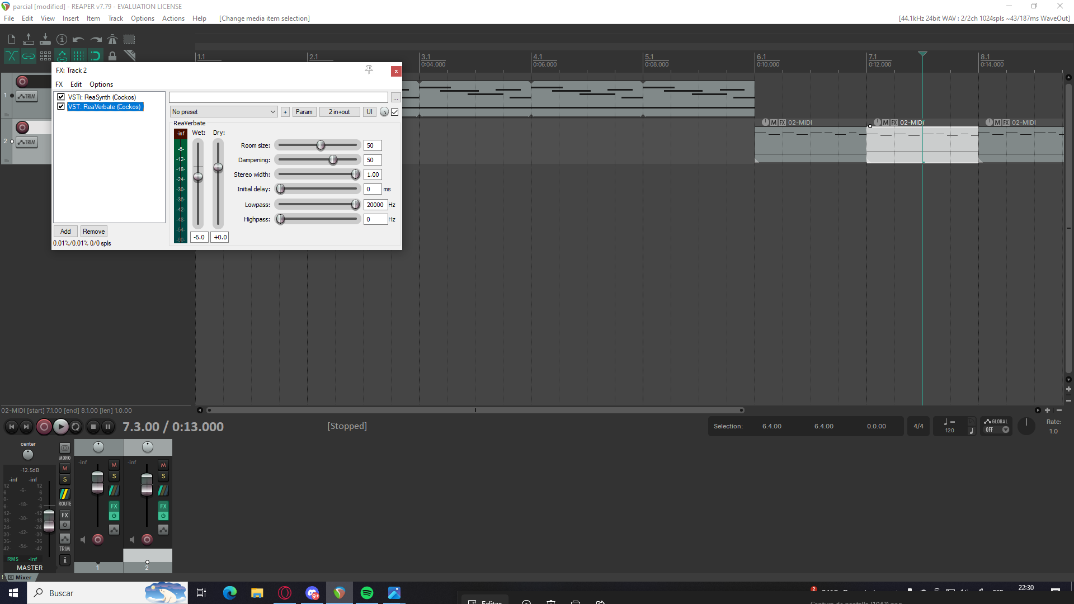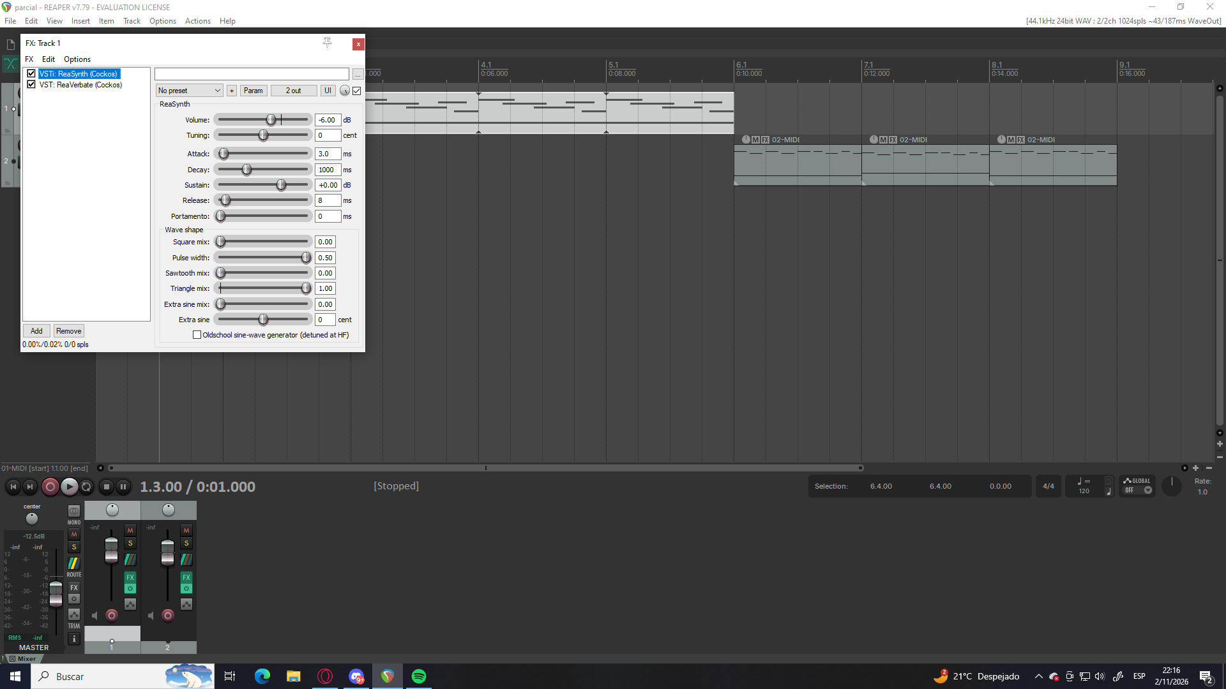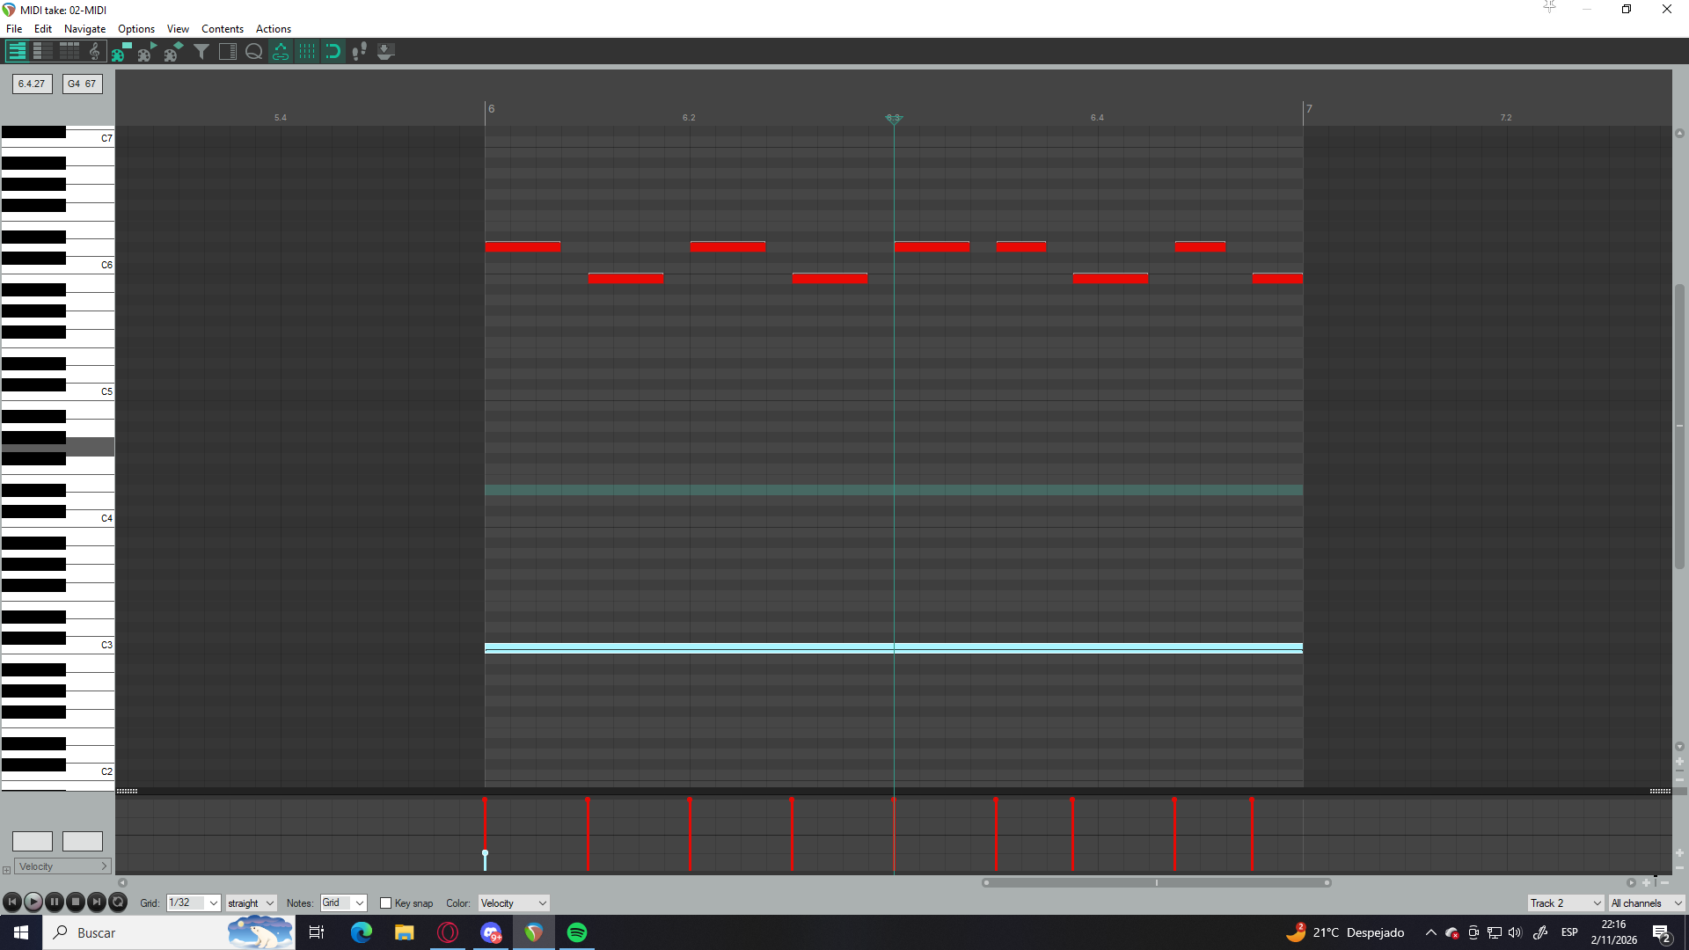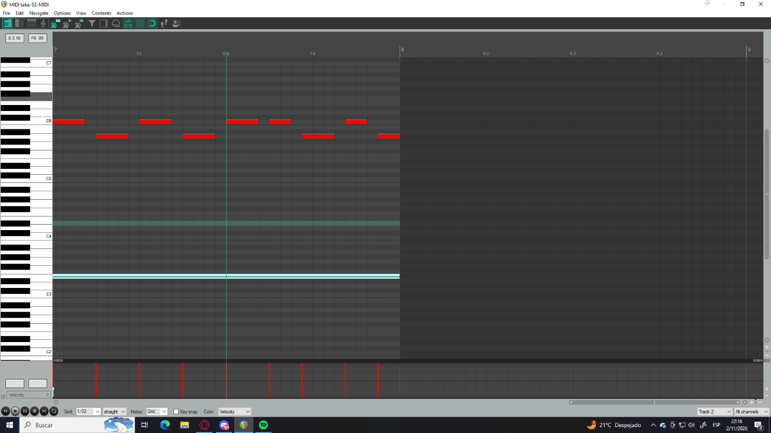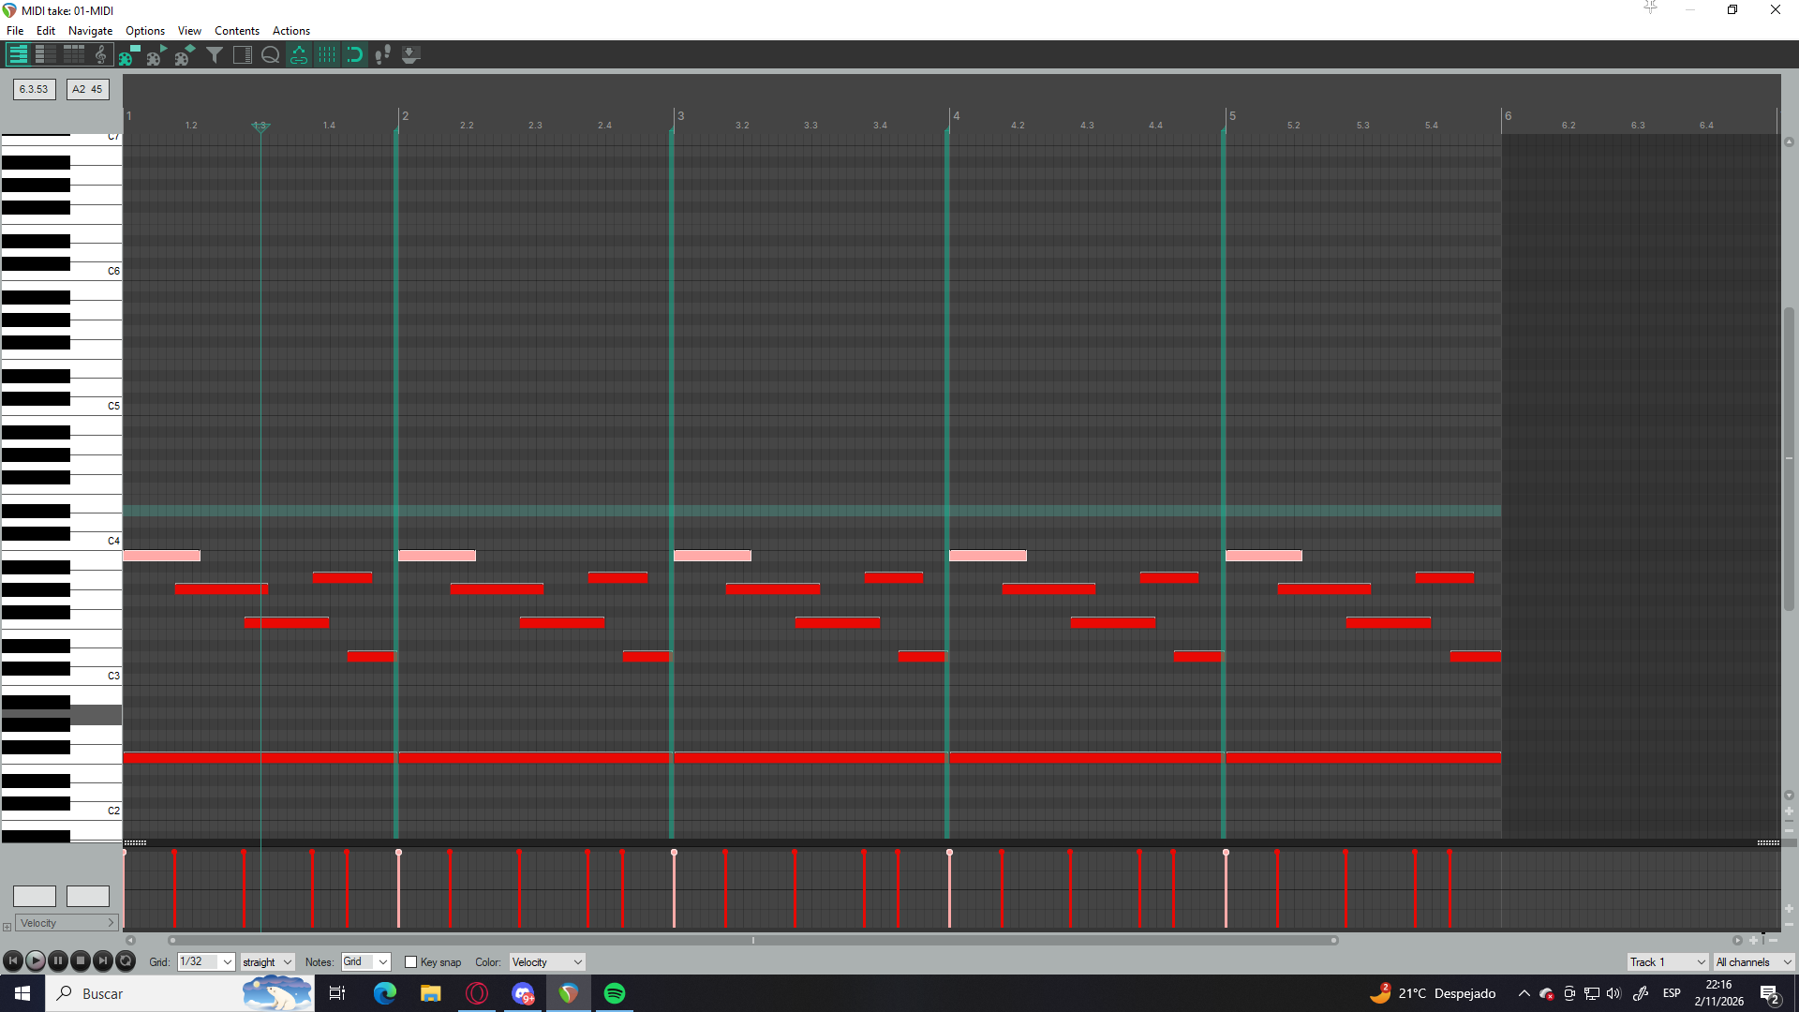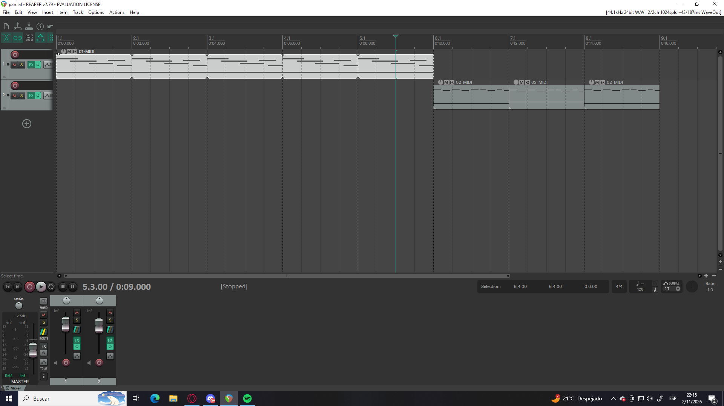
- Bloque C: tabla con cada SFX, su evento, si es 2D o 3D y su grupo; captura de un SFX con variación.
- Bloque D: 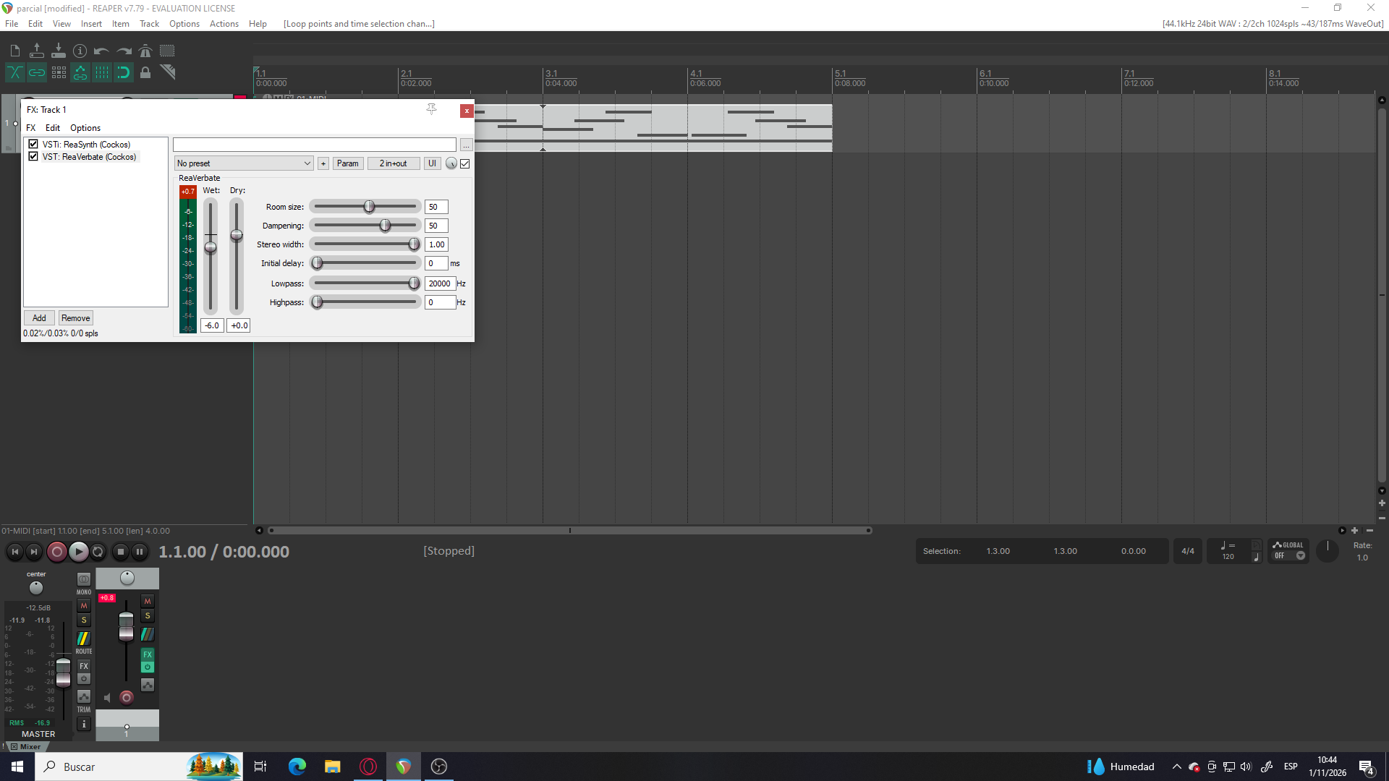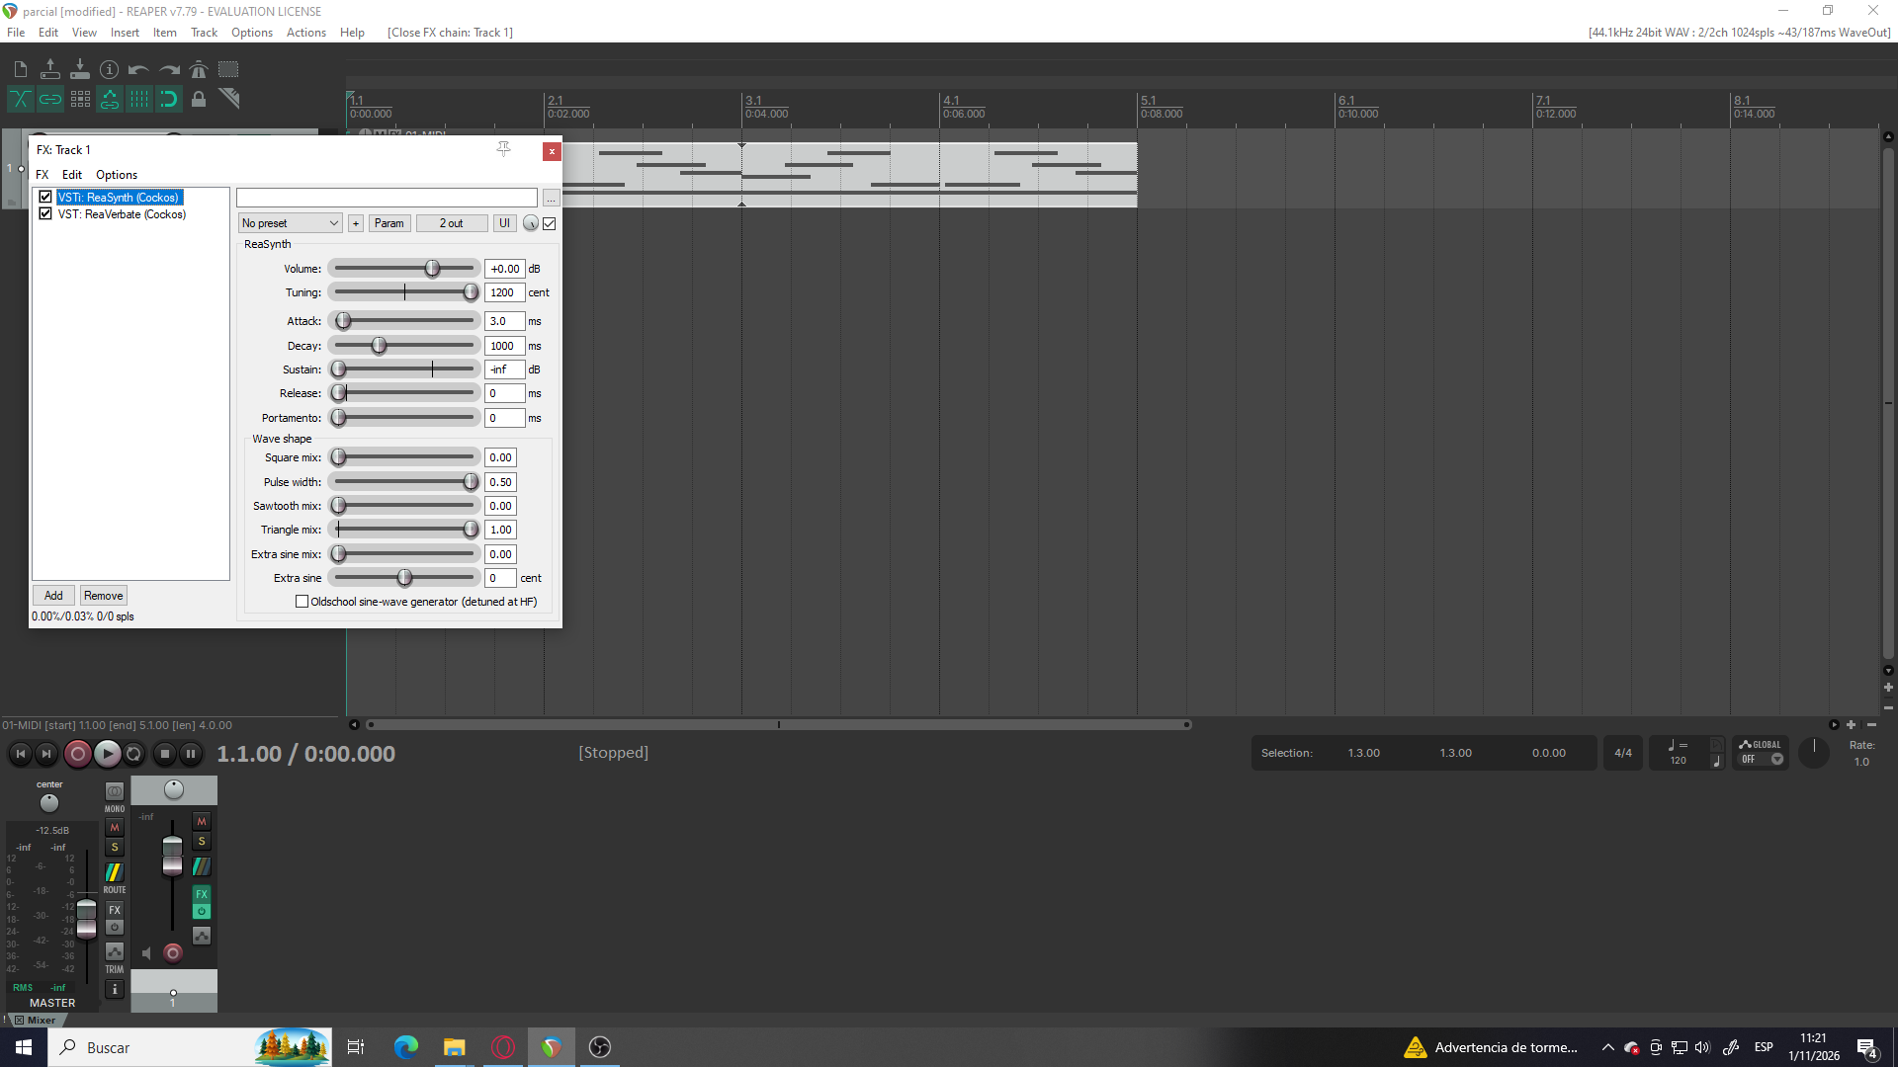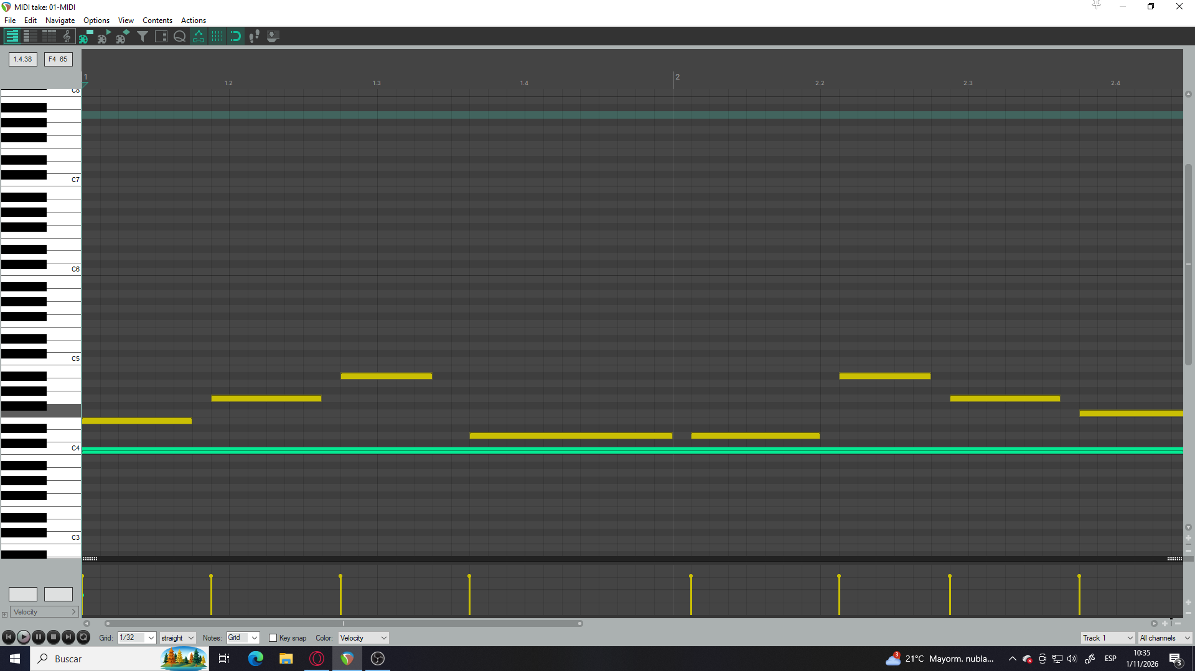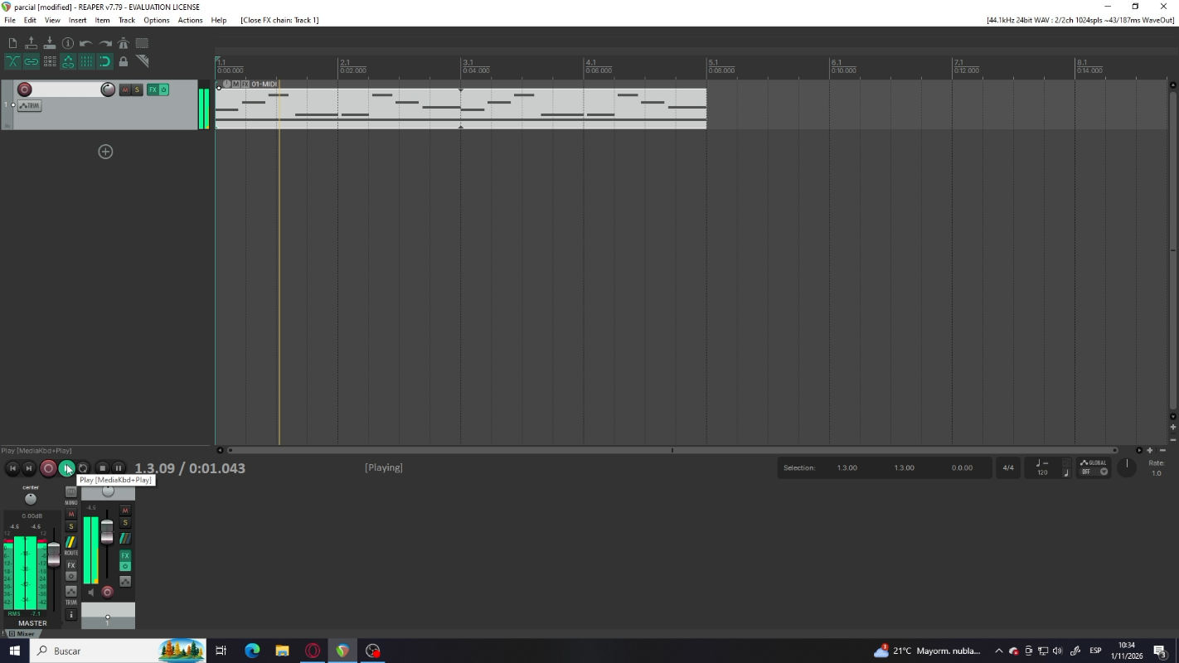
- Bloque E: dos capturas del DAW (forma de onda con la cadena de procesos y parámetros de un plugin); antes y después.
- Bloque F: fragmento clave del código (40 líneas como máximo); objetivo, condición, parámetro y resultado audible.
[ ]

3. Por qué lo hice así
Al menos tres decisiones, y al menos una por cada bloque propio. Copiá la tabla si necesitás más.
Decisión 1
Bloque | A
Qué decidí | Lo que decidí luego de tener todos los audios (Incluyendo las de mi compañero) Decidi juntarlos como mostrando de ejemplo como sería utilizado estos audios.
Alternativa que descarté | No descarte ninguna alternativa en este caso porque fue mi idea desde el principio.
Motivo (gameplay, percepción o técnico) | El motivo fue porque tanto como yo como mi compañero nos gustó la idea que planteamos con lo visto en clase.
Dónde se escucha (minuto del video) | [mm:ss]
Decisión 2
Bloque | B
Qué decidí | Decidí hacer un audio de peligro, un sonido incomodo/tenso que pueda escuchar el jugador para que luego de alejarse del peligro, el audio se ponga un tono más grave para que el sonido le indique al jugador que el peligro está lejos de él.
Alternativa que descarté | Una alternativa que había descartado era hacer unos pulsos/latidos del corazón que si es un sonido más rápido/tenso le indique al jugador que su vida esta baja y cuando los latidos se escuchaban lento le indique al jugador que su vida esta alta.
Motivo (gameplay, percepción o técnico) | El motivo fue porque tanto como yo como mi compañero nos gustó la idea que planteamos con lo visto en clase.
Dónde se escucha (minuto del video) | [mm:ss]
Decisión 3
Bloque | D
Qué decidí | Lo que decidí acá fue darle una ambientación tensa/calma porque me imaginaba más videojuegos como Super Mario 64. El mapa del barco que se llama Jolly Roger. A veces la música los jugadores las consideraba calmante, pero también si el jugador se ponía a pensar en la situación del juego podía a llegar a producir incomodidad al jugador o inseguro.
Alternativa que descarté | Una alternativa que descarte fue hacerlo mas 16 bit, para que no suceda como explique en la decisión de este bloque. Que depende del jugador y lo que piensa con sus pensamientos produce el sentimiento.
Motivo (gameplay, percepción o técnico) | El motivo fue porque tanto como yo como mi compañero nos gustó la idea que planteamos con lo visto en clase.
Dónde se escucha (minuto del video) | [mm:ss]

4. Trabajo con el equipo
El trabajo en equipó fue separarnos de a 3 los bloques cada uno al ser 2 integrantes, en mi caso yo tuve que esperar a mi compañero para hacer el rejunté de todos los audios que teníamos para poder terminar el bloque A, también me ayudo con lo que le podía llegar a producir a él como jugador los audios. Y yo con mi compañero lo que pude ayudarle es un poco con ideas para sus bloques.

5. Reflexión
Lo que más me costó fue encontrar las ideas, porque el ritmo muchas veces sucedió que no me convencía y lo cambiaba constantemente, también a veces creo que me sucedía eso por el tema que no utilice plugin que solo había encontrado para bajo. Pero como no me reconocía el programa el plugin nunca las llegue a utilizar (Realmente busque la forma de solucionar ese problema, pero nunca lo encontré). Entonces ahí me acorde de un juego que me gustaba mucho su música y era Sonic 2, entonces maso menos traté de guiarme con eso y pude guiarme resolviendo el problema.

6. Recursos externos e IA
Sonidos, librerías, plugins y herramientas de IA usadas, con su origen. Si no usaste ninguno, escribí «Ninguno».
Recurso | Origen o licencia | Para qué lo usé
Ninguno | Ninguno | Ninguno
Ninguno | Ninguno | Ninguno

Todos los sonidos que yo saqué los conseguí guiándome con juegos como Sonic 2 de Sega, jugando un poco con el programa encontré sus ritmos y con el sentimiento que me producía o si me agradaba para lo que tenía pensado.

